Живопись (1 «в» класс)
Живопись (1 «г» класс)
Живопись (3 «б» класс)
План дистанционной работы преподавателя Хасанова Валерия Юрьевича
Название предпрофессиональной / общеразвивающей программы «Живопись», «Декоративно-прикладное искусство»
День недели понедельник
Предмет | Класс | Дата  (день недели) | Описание  Задание на дистанционное обучение | Ресурс  Обратная связь
Живопись | 1«в» | Понедельник  13.04 | Тема: «Натюрморт на контрастном фоне» работа рассчитана на 6 уроков, материал акварель  4-й урок – дальнейшая работа над натюрмортом.  5-й урок - прописка деталей.  6-й урок – завершение работы над натюрмортом  Работу сфотографировать и прислать преподавателю для получения рекомендаций. Пример:  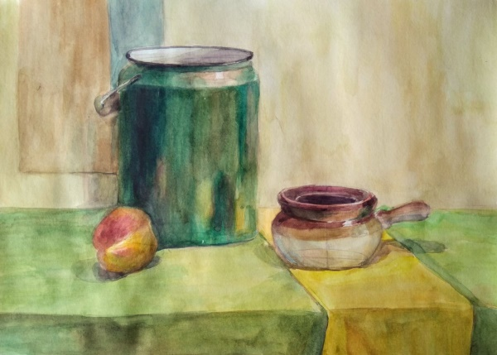 | Валерий Юрьевич Хасанов  hasanovv66@mail.ru
Живопись | 1 «г» | Понедельник  13.04 | Тема: «Натюрморт на контрастном фоне» работа рассчитана на 6 уроков, материал акварель  3-й урок – дальнейшая работа над натюрмортом.  4-й урок - прописка деталей.  6-й урок – завершение работы над натюрмортом  Работу сфотографировать и прислать преподавателю для получения рекомендаций. Пример: | Валерий Юрьевич Хасанов  hasanovv66@mail.ru
живопись | 3 «б» | Понедельник  13.04 | Тема: «Натюрморт в светлой тональности. Светлый предмет на светлом фоне работа рассчитана на 9 часов  3-й урок – дальнейшая работа над фоном и предметами.  4-й урок – завершение работы .  Работу сфотографировать и прислать преподавателю для получения рекомендаций.  Пример:  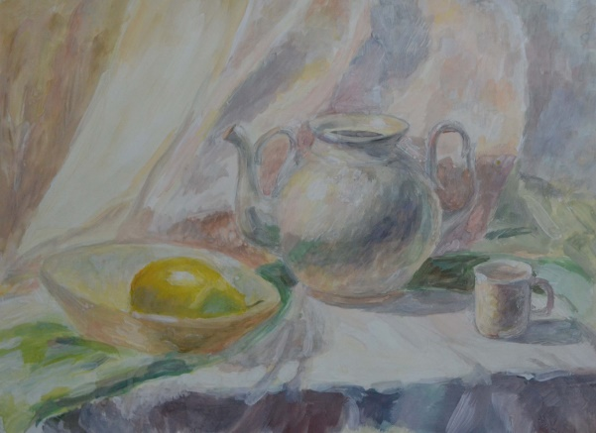 | Валерий Юрьевич Хасанов  hasanovv66@mail.ru

